
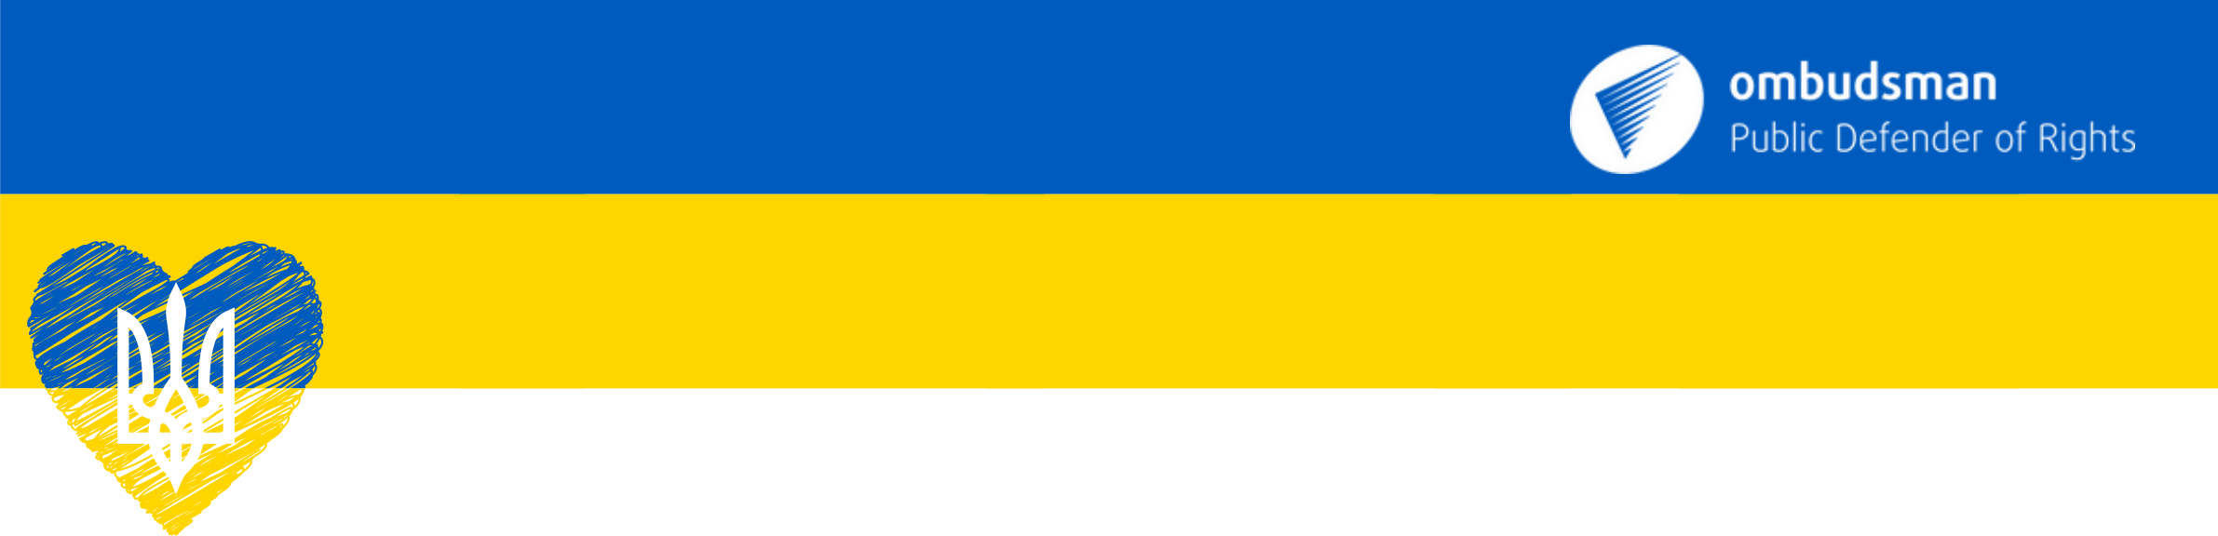
Ukrajinci, pozor!
Zde naleznete důležité odkazy s informacemi týkajícími se Vašeho pobytu v České republice.
 | speciální telefonní linka a e-mailová adresa Ministerstva vnitra pro Ukrajince |  | 1
 | aktuální informace českého Ministerstva vnitra
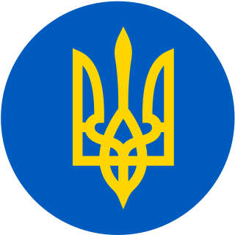 | ace a odkazy na nabídky pomoci | 
 | Konsorcium nevládních organizací pracujících | 

 |  | 
 | asistenční centra pomoci Ukrajině - ve všech krajských | 
 | je připravena poskytnout jakoukoli pomoc při nikaci, pokud se na nás obrátí neslyšící Ukrajinci nebo jejich rodiny, případně pomoci zajistit související | 



Ombudsman dětem z Ukrajiny.

 | Přivezli jste si z Ukrajiny do České republiky domácího mazlíčka?  Pokud jde o psa, kočku nebo fretku, postupujte | 
PODROBNĚJŠÍ INFORMACE O POBYTU V ČR
 | Můžete žádat o speciální dlouhodobé vízum. |  | 
Potřebujete pas, fotografii a vyplněný tiskopis
Vízum se vyřizuje na počkání.
Po udělení víza budete mít veřejné zdravotního pojištění.
S vízem můžete hned požádat o povolení k zaměstnání a pracovat.



Pokud máte biometrický pas, můžete v ČR zůstat až 90 dní bez víza nebo jiného povolení k pobytu.
Během té doby si můžete zařídit speciální dlouhodobé vízum. (informace výše)
Ve všech krajských městech ČR vznikají asistenční centra pomoci Ukrajině.
V hotspotech v těchto centrech si můžete zařídit víza a dostanete i další pomoc.
Když projdete hotspotem, budete mít všechnu administrativu vyřízenou.
Jinak se musíte ohlásit do 3 pracovních dnů ode dne vstupu naúzemí ČR na některém z Krajských ředitelství Policie ČR, odbor cizinecké policie, oddělení pobytových agend.
 | Pokud nemáte po příchodu do České republiky, kam jít, můžet do Registračního humanitárního střediska v obci . Adresa je Vyšní Lhoty 234. |  |  | 2

